
О внесении изменения в постановление акимата Акмолинской области от 16 июля 2015 года № А-7/336 "Об утверждении регламента государственной услуги "Выдача удостоверений на право управления самоходными маломерными судами"
Утративший силу
Постановление акимата Акмолинской области от 28 декабря 2017 года № А-1/609. Зарегистрировано Департаментом юстиции Акмолинской области 23 января 2018 года № 6363. Утратило силу постановлением акимата Акмолинской области от 13 февраля 2020 года № А-2/57
Сноска. Утратило силу постановлением акимата Акмолинской области от 13.02.2020 № А-2/57 (вводится в действие со дня официального опубликования).
В соответствии с Законами Республики Казахстан от 23 января 2001 года "О местном государственном управлении и самоуправлении в Республике Казахстан", от 15 апреля 2013 года "О государственных услугах", акимат Акмолинской области ПОСТАНОВЛЯЕТ:
1. Внести в постановление акимата Акмолинской области от 16 июля 2015 года № А-7/336 "Об утверждении регламента государственной услуги "Выдача удостоверений на право управления самоходными маломерными судами" (зарегистрировано в Реестре государственной регистрации нормативных правовых актов № 4947, опубликовано 3 сентября 2015 года в информационно-правовой системе "Әділет") следующее изменение:

регламент государственной услуги "Выдача удостоверений на право управления самоходными маломерными судами", утвержденный указанным постановлением изложить в новой редакции согласно приложению кнастоящему постановлению.
2. Контроль за исполнением настоящего постановления возложить на заместителя акима Акмолинской области Крылова В.Л.
3. Настоящее постановление вступает в силу со дня государственной регистрации в Департаменте юстиции Акмолинской области и вводится в действие со дня официального опубликования.
Аким области | М.Мурзалин
Приложение
к постановлению акимата
Акмолинской области
от 28 декабря 2017 года
№ А-1/609
Утвержден
постановлением акимата
Акмолинской области
от 16 июля 2015 года
№ А-7/336
Регламент государственной услуги "Выдача удостоверений на право управления самоходными маломерными судами"
1. Общие положения
1. Государственная услуга "Выдача удостоверений на право управления самоходными маломерными судами" (далее - государственная услуга) оказывается государственным учреждением "Управление пассажирского транспорта и автомобильных дорог Акмолинской области" (далее – услугодатель).
Прием заявлений на получение государственной услуги осуществляется через:
1) Некоммерческое акционерное общество "Государственная корпорация "Правительства для граждан" (далее – Государственная корпорация);
2) веб-портал "электронного правительства" www.egov.kz (далее - портал).
2. Форма оказания государственной услуги: электронная (частично автоматизированная) и (или) бумажная.
3. Результат оказания государственной услуги - удостоверение на право управления самоходным маломерным судном (далее - удостоверение), дубликат удостоверения на право управления самоходным маломерным судном в бумажном виде (далее – дубликат удостоверения), либо письменный мотивированный ответ об отказе в приеме документов оказании государственной услуги в случаях и по основаниям, указанных в пункте 10 стандарта государственной услуги "Выдача удостоверений на право управления самоходными маломерными судами", утвержденного приказом Министра по инвестициям и развитию Республики Казахстан от 30 апреля 2015 года № 556 (зарегистрирован в Реестре государственной регистрации нормативных правовых актов № 11369) (далее – Стандарт).
В случае обращения через портал услугополучателю в "личный кабинет" направляется уведомление с указанием места и даты получения результата государственной услуги.
Форма предоставления результата оказания государственной услуги - бумажная.
2. Описание порядка действий структурных подразделений (работников) услугодателя в процессе оказания государственной услуги
4. Основанием для начала процедуры (действия) по оказанию государственной услуги являются документы, предоставленные услугополучателем согласно пункту 9 Стандарта.
5. Содержание каждой процедуры (действия), входящей в состав процесса оказания государственной услуги, длительность его выполнения.
Выдача удостоверения на право управления самоходным маломерным судном:
1) сотрудник канцелярии осуществляет прием документов и их регистрацию – 20 минут;
2) руководитель ознакамливается с документами и определяет ответственного исполнителя – 1 час;
3) ответственный исполнитель осуществляет проверку полноты представленных документов – 2 рабочих дня. При установлении факта неполноты представленных документов и (или) документов с истекшим сроком действия, а также в случаях, предусмотренных пунктом 10 Стандарта, подготавливает мотивированный ответ об отказе в оказании государственной услуги;
4) ответственный исполнитель направляет уведомление услугополучателю о месте и времени прохождения экзамена – 1 час;
5) ответственный исполнитель проверяет поступившие документы, подготавливает проект результата государственной услуги – 5 рабочих дней;
6) руководитель подписывает проект результата государственной услуги – 1 час;
7) сотрудник канцелярии выдает результат государственной услуги – 20 минут.
Выдача дубликата удостоверения на право управления самоходным маломерным судном:
1) сотрудник канцелярии осуществляет прием документов и их регистрацию – 20 минут;
2) руководитель ознакамливается с документами и определяет ответственного исполнителя – 1 час;
3) ответственный исполнитель осуществляет проверку полноты представленных документов – 1 рабочий день. При установлении факта неполноты представленных документов и (или) документов с истекшим сроком действия, а также в случаях, предусмотренных пунктом 10 Стандарта, подготавливает мотивированный ответ об отказе в оказании государственной услуги;
4) ответственный исполнитель проверяет поступившие документы, подготавливает проект результата государственной услуги - 1 рабочий день;
5) руководитель подписывает проект результата государственной услуги – 1 час;
6) сотрудник канцелярии выдает результат государственной услуги – 20 минут.
Выдача удостоверения на право управления самоходным маломерным судном в случае истечения срока действия ранее выданного удостоверения:
1) сотрудник канцелярии осуществляет прием документов и их регистрацию – 20 минут;
2) руководитель ознакамливается с документами и определяет ответственного исполнителя – 1 час;
3) ответственный исполнитель осуществляет проверку полноты представленных документов – 2 рабочих дня. При установлении факта неполноты представленных документов и (или) документов с истекшим сроком действия, а также в случаях, предусмотренных пунктом 10 Стандарта, подготавливает мотивированный ответ об отказе в оказании государственной услуги;
4) ответственный исполнитель проверяет поступившие документы, подготавливает проект результата государственной услуги – 2 рабочих дня;
5) руководитель подписывает проект результата государственной услуги – 1 час;
6) сотрудник канцелярии выдает результат государственной услуги – 20 минут.
6. Результат процедуры (действия) по оказанию государственной услуги, который служит основанием для начала выполнения следующей процедуры (действия).
Выдача удостоверения на право управления самоходным маломерным судном:
1) прием и регистрация документов;
2) определение ответственного исполнителя;
3) проверка полноты представленных документов, мотивированный ответ об отказе;
4) уведомление о месте и времени прохождения экзамена;
5) проект результата государственной услуги;
6) подписание проекта результата государственной услуги;
7) выдача результата государственной услуги.
Выдача дубликата удостоверения на право управления самоходным маломерным судном:
1) прием и регистрация документов;
2) определение ответственного исполнителя;
3) проверка полноты представленных документов, мотивированный ответ об отказе;
4) проект результата государственной услуги;
5) подписание проекта результата государственной услуги;
6) выдача результата государственной услуги.
Выдача удостоверения на право управления самоходным маломерным судном в случае истечения срока действия ранее выданного удостоверения:
1) прием и регистрация документов;
2) определение ответственного исполнителя;
3) проверка полноты представленных документов, мотивированный ответ об отказе;
4) проект результата государственной услуги;
5) подписание проекта результата государственной услуги;
6) выдача результата государственной услуги.
3. Описание порядка взаимодействия структурных подразделений (работников) услугодателя в процессе оказания государственной услуги
7. Перечень структурных подразделений (работников) услугодателя, которые участвуют в процессе оказания государственной услуги:
1) сотрудник канцелярии;
2) руководитель;
3) ответственный исполнитель.
8. Описание последовательности процедур (действий) между структурными подразделениями (работниками) с указанием длительности каждой процедуры (действия).
Выдача удостоверения на право управления самоходным маломерным судном:
1) сотрудник канцелярии осуществляет прием документов и их регистрацию – 20 минут;
2) руководитель ознакамливается с документами и определяет ответственного исполнителя – 1 час;
3) ответственный исполнитель осуществляет проверку полноты представленных документов – 2 рабочих дня. При установлении факта неполноты представленных документов и (или) документов с истекшим сроком действия, а также в случаях, предусмотренных пунктом 10 Стандарта, подготавливает мотивированный ответ об отказе в оказании государственной услуги;
4) ответственный исполнитель направляет уведомление услугополучателю о месте и времени прохождения экзамена – 1 час;
5) ответственный исполнитель проверяет поступившие документы, подготавливает проект результата государственной услуги – 5 рабочих дней;
6) руководитель подписывает проект результата государственной услуги – 1 час;
7) сотрудник канцелярии выдает результат государственной услуги – 20 минут.
Выдача дубликата удостоверения на право управления самоходным маломерным судном:
1) сотрудник канцелярии осуществляет прием документов и их регистрацию – 20 минут;
2) руководитель ознакамливается с документами и определяет ответственного исполнителя – 1 час;
3) ответственный исполнитель осуществляет проверку полноты представленных документов – 1 рабочий день. При установлении факта неполноты представленных документов и (или) документов с истекшим сроком действия, а также в случаях, предусмотренных пунктом 10 Стандарта, подготавливает мотивированный ответ об отказе в оказании государственной услуги;
4) ответственный исполнитель проверяет поступившие документы, подготавливает проект результата государственной услуги - 1 рабочий день;
5) руководитель подписывает проект результата государственной услуги – 1 час;
6) сотрудник канцелярии выдает результат государственной услуги – 20 минут.
Выдача удостоверения на право управления самоходным маломерным судном в случае истечения срока действия ранее выданного удостоверения:
1) сотрудник канцелярии осуществляет прием документов и их регистрацию – 20 минут;
2) руководитель ознакамливается с документами и определяет ответственного исполнителя – 1 час;
3) ответственный исполнитель осуществляет проверку полноты представленных документов – 2 рабочих дня. При установлении факта неполноты представленных документов и (или) документов с истекшим сроком действия, а также в случаях, предусмотренных пунктом 10 Стандарта, подготавливает мотивированный ответ об отказе в оказании государственной услуги;
4) ответственный исполнитель проверяет поступившие документы, подготавливает проект результата государственной услуги – 2 рабочих дня;
5) руководитель подписывает проект результата государственной услуги – 1 час;
6) сотрудник канцелярии выдает результат государственной услуги – 20 минут.
4. Описание порядка взаимодействия с Государственной корпорацией "Правительство для граждан" и (или) иными услугодателями, а также порядка использования информационных систем в процессе оказания государственной услуги
9. Описание порядка обращения в Государственную корпорацию, длительность обработки запроса услугодателя:
процесс 1 – работник Государственной корпорации проверяет представленные документы, принимает и регистрирует заявление услугополучателя, выдает расписку о приеме документов с указанием даты и времени приема документов;
условие 1 – в случае предоставления услугополучателем неполного пакета документов, указанных в пункте 9 Стандарта, работник Государственной корпорации отказывает в приеме документов и выдает расписку об отказе в приеме заявки;
процесс 2 – процедуры (действия) услугодателя, предусмотренные пунктом 5 настоящего регламента;
процесс 3 – работник Государственной корпорации в срок, указанный в расписке о приеме соответствующих документов, выдает услугополучателю готовый результат оказания государственной услуги, либо мотивированный ответ услугодателя об отказе по основаниям, указанным в пункте 10 Стандарта.
Перечень документов необходимых для оказания государственной услуги при обращении услугополучателя (либо уполномоченного представителя: юридического лица по документу, подтверждающий полномочия; физического лица по нотариально заверенной доверенности) в Государственную корпорацию:
1) для получения удостоверения на право управления самоходным маломерным судном:
заявление по форме, согласно приложению 1 к Стандарту;
копия диплома об окончании учебного заведения по судоводительской специальности либо свидетельства (справка) об окончании курсов по подготовке судоводителей маломерных судов*, состоящих на учете в местных исполнительных органах, по форме, согласно приложению 2 Правил аттестации судоводителей на право управления маломерным судном, утвержденными приказом исполняющего обязанности министра по инвестициям и развитию Республики Казахстан от 17 апреля 2015 года № 457 (зарегистрированный в Реестре государственной регистрации нормативных правовых актов за № 11528)
примечание: * свидетельства (справки) об окончании курсов по подготовке судоводителей маломерных судов, выданные организациями, открывшими курсы по подготовке судоводителей маломерных судов и состоящих на учете в территориальных подразделениях уполномоченного органа до введения в действие Закона Республики Казахстан от 29 сентября 2014 года "О внесении изменений и дополнений в некоторые законодательные акты Республики Казахстан по вопросам разграничения полномочий между уровнями государственного управления" являются действительными до истечения срока действия свидетельства (справки) об окончании курсов по подготовке судоводителей маломерных судов;
копия медицинской справки по форме № 083/у;
две фотографии размером 2,5x3,5 сантиметров;
документ, удостоверяющий личность (требуется для идентификации личности);
2) для получения дубликата удостоверения на право управления самоходным маломерным судном:
заявление по форме, согласно приложению 2 к Стандарту государственной услуги;
одна фотография размером 2,5x3,5 сантиметров;
документ, удостоверяющий личность (требуется для идентификации личности);
3) для получения удостоверения на право управления самоходным маломерным судном в случае истечения срока действия ранее выданного удостоверения:
заявление по форме, согласно приложению 1 к Стандарту государственной услуги;
ранее выданное удостоверение на право управления самоходными маломерными судами;
копия медицинской справки по форме № 083/у;
две фотографии размером 2,5x3,5 сантиметров;
документ, удостоверяющий личность (требуется для идентификации личности).
При обращении в Государственную корпорацию, день приема документов не входит в срок оказания государственной услуги.
Максимально допустимое время ожидания для сдачи пакета документов – 15 минут.
Максимально допустимое время обслуживания – 20 минут.
Прием и выдача результатов осуществляется по выбору услугополучателя в порядке "электронной" очереди, без ускоренного обслуживания, возможно бронирование электронной очереди посредством портала.
10. Описание порядка обращения и последовательности процедур (действий) услугодателя и услугополучателя при оказании государственной услуги через портал:
услугополучатель осуществляет регистрацию на портале с помощью индивидуального идентификационного номера (далее – ИИН), а также пароля (осуществляется для незарегистрированных услугополучателей на портале);
процесс 1 – процесс ввода услугополучателем ИИН и пароля (процесс авторизации) на портале для получения услуги;
условие 1 – проверка на портале подлинности данных о зарегистрированном услугополучателе через ИИН и пароль;
процесс 2 – формирование порталом сообщения об отказе в авторизации в связи с имеющимися нарушениями в данных услугополучателя;
процесс 3 – выбор услугополучателем услуги, указанной в настоящем регламенте, вывод на экран формы запроса для оказания услуги и заполнение услугополучателем формы (ввод данных) с учетом ее структуры и форматных требований, прикрепление к форме запроса необходимых копий документов в электронном виде указанные в пункте 9 Стандарта, а также выбор услугополучателем регистрационного свидетельства электронной цифровой подписи (далее – ЭЦП) для удостоверения (подписания) запроса;
условие 2 – проверка на портале срока действия регистрационного свидетельства ЭЦП и отсутствия в списке отозванных (аннулированных) регистрационных свидетельств, а также соответствия идентификационных данных (между ИИН указанным в запросе, и ИИН указанным в регистрационном свидетельстве ЭЦП);
процесс 4 – формирование сообщения об отказе в запрашиваемой услуге в связи с не подтверждением подлинности ЭЦП услугополучателя;
процесс 5 – направление электронного документа (запроса услугополучателя) удостоверенного (подписанного) ЭЦП услугополучателя через шлюз "электронного правительства" в автоматизированном рабочем месте региональный шлюз "электронного правительства" для обработки запроса услугодателем;
процесс 6 – процедуры (действия) услугодателя, предусмотренные пунктом 5 настоящего регламента;
процесс 7 – получение результата оказания государственной услуги услуполучателем.
Диаграмма функционального взаимодействия информационных систем, задействованных при оказании государственной услуги через портал, указана в приложении 1 к настоящему регламенту.
11. Подробное описание последовательности процедур (действий), взаимодействий структурных подразделений (работников) услугодателя в процессе оказания государственной услуги, а также описание порядка взаимодействия с иными услугодателями и (или) Государственной корпорацией и порядка использования информационных систем в процессе оказания государственной услуги отражается в справочнике бизнес-процессов оказания государственной услуги согласно приложению 2 к настоящему регламенту.
Приложение 1
к регламенту государственной
услуги "Выдача удостоверений
на право управления
самоходными маломерными
судами"
Диаграмма функционального взаимодействия информационных систем задействованных в оказании государственной услуги через портал

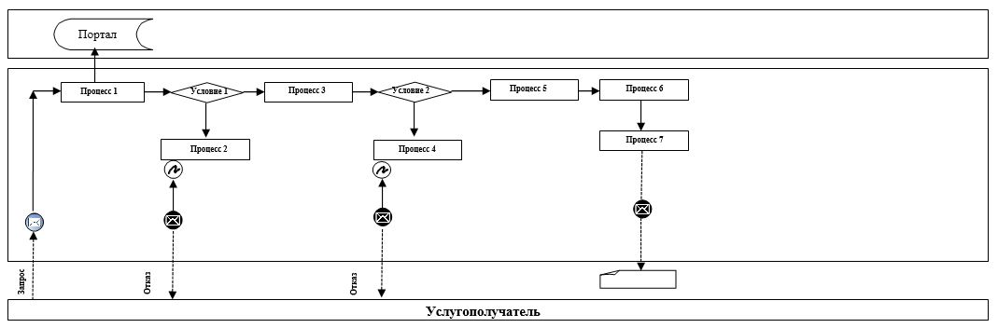

Приложение 2
к Регламенту государственной
услуги "Выдача удостоверений
на право управления
самоходными маломерными
судами"
Справочник бизнес-процессов "Выдача удостоверений на право управления самоходными маломерными судами"
Выдача удостоверения на право управления самоходным маломерным судном

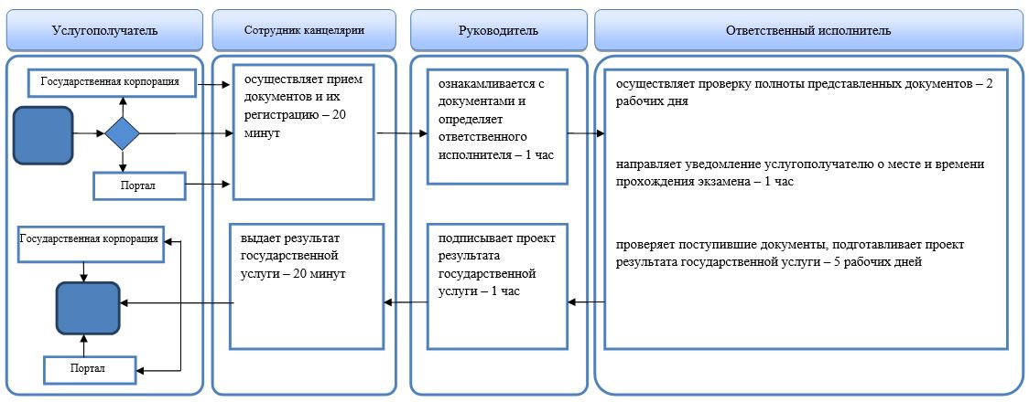

Выдача дубликата удостоверения на право управления самоходным маломерным судном

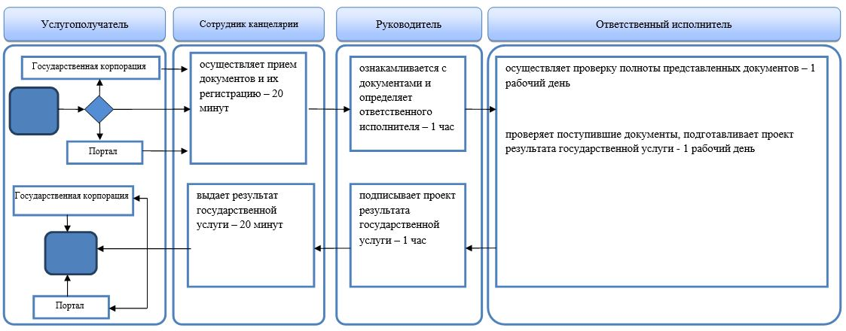

Выдача удостоверения на право управления самоходным маломерным судном в случае истечения срока действия ранее выданного удостоверения

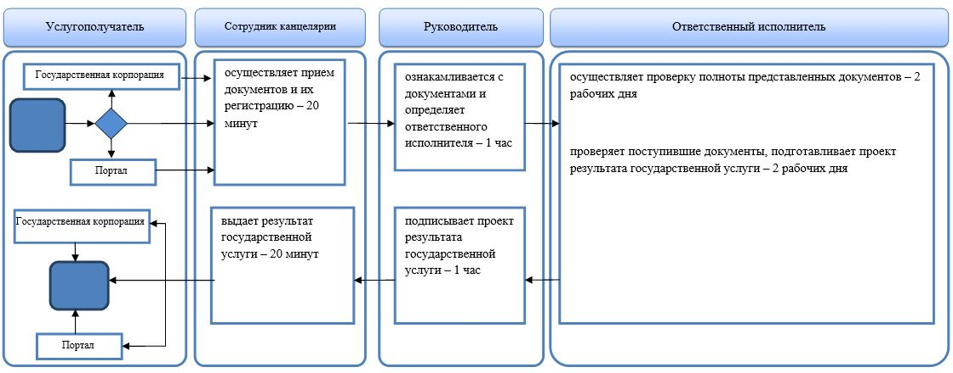

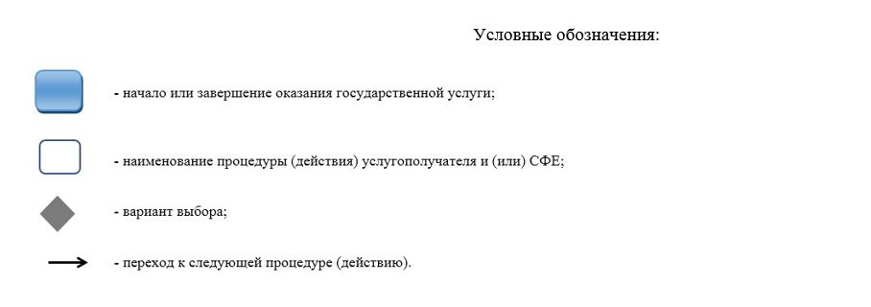

© 2012. РГП на ПХВ «Институт законодательства и правовой информации Республики Казахстан» Министерства юстиции Республики Казахстан

